
Инструкция по эксплуатации
Встроенная электрическая духовка

Модель:
HLS-BI61BLG10CGFS

- Прибор не должен использоваться лицами (включая детей) с ограниченными физическими, умственными способностями, а также с недостатком опыта и знаний без присмотра или инструкций. Не оставляйте без присмотра детей, чтобы они не играли с прибором.
- Во время использования приборы нагреваются. Следует соблюдать осторожность, чтобы не прикасаться к нагревательным элементам внутри духовки, плит и духовок.
- ПРЕДУПРЕЖДЕНИЕ: Доступные части могут нагреваться во время использования. Маленьких детей следует держать подальше.
- Не используйте жесткие абразивные чистящие средства или острые металлические скребки для чистки стекла дверцы духовки, поскольку они могут поцарапать поверхность, что может привести к разрушению стекла.
- Если во время испытания по разделу 11 повышение температуры в центре внутренней нижней поверхности ящика для хранения превышает значение, указанное для ручек, удерживаемых в течение коротких периодов времени при нормальном использовании, в инструкции должно быть указано, что эти поверхности могут нагреваться.
- Перед снятием защиты духовку необходимо выключить, а после очистки ее необходимо переместить в соответствии с инструкциями.
- Детали, указывающие на правильную установку полок. 8) Не используйте пароочиститель.
- Перед заменой лампы убедитесь, что прибор выключен, чтобы избежать повреждения электрическим током.
- Во избежание перегрева прибор нельзя устанавливать за декоративной дверцей.
- Отключение прибора после установки с помощью доступной вилки или выключателя в стационарной проводке.

- Если шнур питания поврежден, во избежание опасности он должен быть заменен производителем, его сервисным агентом или лицом с аналогичной квалификацией.
- Данное устройство должно быть подключено к цепи, в которой имеется разъединительный выключатель, доступ к которому пользователь может получить после установки, обеспечивающий полное отключение от источника питания. Отключение может быть достигнуто путем выключения из стационарной проводки в соответствии с правилами электромонтажа.
- Этот прибор могут использовать дети в возрасте от 8 лет и старше, а также лица с ограниченными умственными способностями или с недостатком опыта и знаний, если они находятся под присмотром или проинструктированы относительно безопасного использования прибора и понимают связанные с этим опасности. дети не должны играть с прибором. Чистка и пользовательское обслуживание не должны производиться детьми без присмотра.
- ВНИМАНИЕ: Прибор и его доступные части во время использования нагреваются.
- Следует соблюдать осторожность, чтобы не прикасаться к нагревательным элементам.
- Детей младше 8 лет следует держать подальше, если они не находятся под постоянным присмотром.
- Этот прибор могут использовать дети в возрасте от 8 лет и старше, а также лица с ограниченными физическими, сенсорными или умственными способностями или с недостатком опыта и знаний, если они находятся под присмотром или проинструктированы относительно безопасного использования прибора и понимают связанные с этим опасности. Дети не должны играть с прибором. Чистка и пользовательское обслуживание не должны производиться детьми без присмотра.
- Если вы используете алкоголь в своих рецептах, имейте в виду, что высокие температуры могут привести к испарению спирта и даже к его возгоранию на горячих нагревательных элементах.
- Когда для поддержания еды в тепле используется остаточное тепло, высокий уровень влажности и конденсата могут вызвать коррозию духовки. Также могут быть повреждены панель управления, столешница или мебельный блок. Не выключайте духовку полностью, пока в ней находится еда, а выберите минимально возможную температуру для используемой вами функции духовки. Это обеспечит автоматическую работу вентилятора.
- Накройте все продукты, оставленные в духовке, чтобы они оставались горячими, так как влага в пище может привести к коррозионному повреждению духовки. Это также предотвращает высыхание продуктов.

Уважаемый клиент
Духовка исключительно проста в использовании и чрезвычайно эффективна. После прочтения инструкции по эксплуатации пользоваться духовкой станет легко.

Перед упаковкой и отправкой производителю духовка была тщательно проверена на безопасность и функциональность.

Прежде чем использовать прибор, пожалуйста, внимательно прочтите инструкцию по эксплуатации.

Внимательно следуя этим инструкциям, вы сможете избежать каких-либо проблем при использовании прибора.

Важно сохранить инструкцию по эксплуатации и хранить ее в надежном месте, чтобы к ней можно было обратиться в любое время.

Необходимо внимательно следовать инструкциям руководства во избежание возможных несчастных случаев.

Осторожно!
Не используйте духовку пока не ознакомитесь с инструкцией.
Духовка предназначена только для домашнего использования.
Производитель оставляет за собой право вносить изменения,
не влияющие на работу прибора.

Инструкция по эксплуатации 3
Сохранение энергии 5
Описание 7
Технические характеристики 8
Установка 9
Использование 11
Очистка и обслуживание 17
Эксплуатация в случае чрезвычайной ситуации 21
Технические данные 23

Убедитесь, что поблизости (за устройством) есть заземленная розетка.
Для устройства рекомендуется, но не обязательно, использовать выделенную цепь питания. Дополнительные электроприборы в той же цепи могут превышать номинальный ток (сила тока) для этой цепи. Если после установки вашего устройства сработает автоматический выключатель или перегорит предохранитель на повторяющейся основе, то, скорее всего, потребуется выделенная цепь.

!Прибор должен устанавливаться только квалифицированным специалистом в соответствии с предоставленными инструкциями. Неправильная установка может причинить вред людям, животным или нанести ущерб имуществу.
Производитель снимает с себя всякую ответственность за ненадлежащую
установку, которая может причинить вред людям и животным, а также нанести ущерб имуществу.
Важно: перед выполнением любых работ по регулировке или техническому обслуживанию устройства необходимо отключить электропитание..

ПРЕДУПРЕЖДЕНИЕ:
При использовании этого продукта всегда следует соблюдать основные меры предосторожности, включая следующие:
Ваша встроенная духовка является классифицированным электроприбором. Как и в случае с любым электроприбором, особенно с электрическими обогревателями, необходимо соблюдать основные меры предосторожности, чтобы снизить риск возгорания, ожогов, поражения электрическим током и/или других серьезных травм или смерти.!
Во время работы прибор нагревается. Будьте осторожны, не прикасайтесь к горячим частям внутри духовки.!
Этот прибор не предназначен для использования лицами (включая детей) с ограниченными физическими, умственными способностями, а также с недостатком опыта и знаний, за исключением случаев, когда они находятся под присмотром или проинструктированы относительно использования прибора, лицом ответственным за их безопасность. За детьми следует следить, чтобы они не играли с прибором.
Во время работы прямой контакт с плитой может привести к ожогам.!
Следите за тем, чтобы мелкие предметы бытовой техники, включая соединительные провода, не касались горячей духовки или варочной панели, поскольку изоляционный материал этого оборудования обычно не устойчив к высоким температурам.!
Не оставляйте плиту без присмотра во время жарки. Масла и жиры могут загореться из-за
перегрев или закипание.
Не ставьте кастрюли весом более 15 кг на открытую дверцу духовки и кастрюли весом более 25 кг на варочную панель.!

Не используйте для очистки дверцы сильно действующие чистящие средства или острые металлические предметы, так как они могут поцарапать поверхность, что может привести к растрескиванию стекла..
! Не используйте плиту в случае технической неисправности. Любые неисправности должны устраняться квалифицированным и уполномоченным лицом.
! В случае любого инцидента, вызванного технической неисправностью, отключите питание и сообщите о неисправности в сервисный центр для устранения..
! Правила и положения, содержащиеся в данной инструкции по эксплуатации, должны строго соблюдаться. Не позволяйте пользоваться плитой лицам, не ознакомленным с содержанием данной инструкции по эксплуатации.
! Запрещается очищать плиту с помощью пароочистительного оборудования..
стительного оборудования..

! ! Панели, прилегающие к духовке, должны быть изготовлены из термостойкого материала.
! Шкафы с внешней отделкой из шпона должны быть собраны с использованием клея, выдерживающего температуру до 100 ℃.
! Храните горючие материалы, такие как: шторы, портьеры, мебель, подушки, одежда, постельное белье, постельное белье, бумага и т. д., на расстоянии не менее 3 футов (0,9 метра) от передней и задней части обогревателя. Не используйте это устройство в места, где могут присутствовать бензин, краска или другие легковоспламеняющиеся жидкости или их пары.
! Чтобы снизить риск возгорания, не размещайте и не устанавливайте данное устройство в местах, где вентиляционные или циркуляционные каналы могут быть заблокированы.
! Шнур питания устройства должен быть подключен к правильно заземленной и защищенной электрической розетке напряжением 220–240 В. Всегда используйте защиту от замыкания на землю там, где это требуется электротехническими нормами. Чтобы снизить риск возгорания, избегайте прокладки шнура питания под ковриками, коврами и т. д. .Держите шнур питания вдали от мест с интенсивным движением, где о нем можно споткнуться.
! Избегайте использования удлинителя, который может перегреться и стать причиной возгорания.
! При транспортировке или хранении устройства храните его в сухом месте, защищенном от пыли, чрезмерной вибрации и других факторов, которые могут повредить устройство.

! Не эксплуатируйте духовку с поврежденным шнуром или вилкой, а также после того, как нагреватель вышел из строя, его уронили или каким-либо образом повредили. Верните духовку в авторизованный сервисный центр для проверки.

! Если шнур питания поврежден, его необходимо заменить специальным шнуром или комплектом, который можно приобрести у производителя или его сервисного агента.
! Используйте эту печь только так, как описано в данном руководстве. Любое другое использование, не рекомендованное производителем, может привести к возгоранию, поражению электрическим током или травмированию людей..

! Этот прибор не предназначен для использования лицами (включая детей) с ограниченными физическими, сенсорными или умственными способностями, а также с недостатком опыта и знаний, за исключением случаев, когда они находятся под присмотром или проинструктированы относительно использования прибора лицом, ответственным за их безопасность. За детьми следует следить, чтобы они не играли с прибором.

! Никогда не добавляйте холодную воду в пищу на горячем универсальном противне или противне или непосредственно на еду в горячей духовке. Образующийся пар может вызвать серьезные ожоги или ошпаривания, а резкое изменение температуры может повредить эмаль.

! Не поднимайте духовку за ручку.

Ответственное использование энергии не только экономит деньги, но и помогает окружающей среде. Давайте экономить энергию! И вот как вы можете это сделать:

! Не открывайте дверцу духовки без необходимости!
Своевременно выключайте духовку и используйте остаточное тепло.
При длительном приготовлении выключайте зоны нагрева за 5–10 минут до окончания приготовления.
Это экономит до 20% электроэнергии. Используйте духовку только для приготовления больших блюд.
Мясо весом до 1 кг экономнее можно приготовить в кастрюле на варочной панели. Используйте остаточное тепло духовки. Если время приготовления превышает 40 минут, выключите духовку за 10 минут до окончания времени.Important!
При использовании таймера установите более короткое время приготовления в зависимости от приготавливаемого блюда..

! Убедитесь, что дверца духовки плотно закрыта.
Тепло может просачиваться через утечки на дверных уплотнителях..

! Не устанавливайте духовку в непосредственной близости от холодильников/морозильников.
В противном случае потребление энергии возрастает неоправданно.
Распаковка УТИЛИЗАЦИЯ ПРИБОРА
▲
▲

При транспортировке использовалась защитная упаковка для защиты прибора от повреждений. После распаковки утилизируйте все элементы упаковки в
способом, не наносящим вреда окружающей среде. Все материалы, использованные для упаковки прибора, экологически безопасны, на 100% подлежат вторичной переработке и отмечены соответствующим символом.

Осторожность! Во время распаковки упаковочные материалы (полиэтиленовые пакеты, кусочки полистирола и т. д.) следует хранить в недоступном для детей месте.
Старые приборы не следует выбрасывать просто вместе с обычными бытовыми отходами, их следует доставлять в центр сбора и переработки электрического и электронного оборудования. Символ
На изделии, в инструкции по эксплуатации или на упаковке указано, что оно пригодно для вторичной переработки
Символ
На изделии, в инструкции по эксплуатации или на упаковке указано, что оно пригодно для вторичной переработки.
Материалы, используемые внутри устройства, подлежат вторичной переработке и имеют соответствующую маркировку. Перерабатывая материалы или другие детали использованных устройств, вы вносите значительный вклад в защиту окружающей среды.
Информацию о соответствующих центрах утилизации использованных устройств могут предоставить местные органы власти.

ОПИСАНИЕ ПРИБОРА

2
1

Ручка
- Панель управления

Характеристики

Лист для выпекания

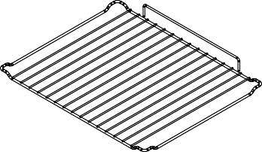

Решетка

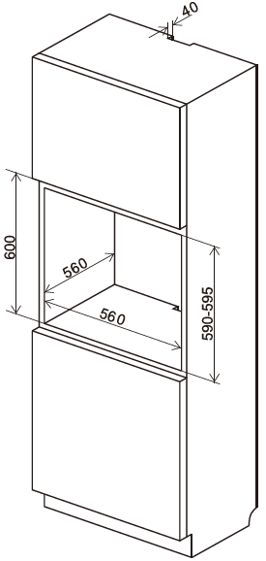
! Помещение кухни должно быть сухим, проветриваемым и оборудованным эффективной вентиляцией. При установке духовки следует обеспечить легкий доступ ко всем элементам управления.
! Это встраиваемая духовка, ее заднюю стенку и одну боковую стенку можно разместить рядом с высоким предметом мебели или стеной. Покрытие или шпон, используемые на встроенной мебели, необходимо наносить термостойким клеем (100 ℃). Это предотвращает деформацию поверхности или отслоение покрытия..
! Сделайте проем по размерам, указанным на схеме, для установки духовки..
! Убедитесь, что сетевая вилка отключена, а затем подключите духовку к электросети..
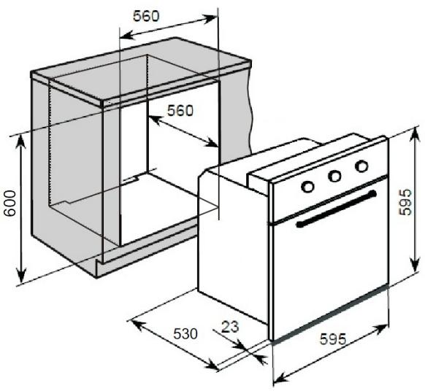
! Полностью вставьте духовку в отверстие, не допуская выпадения четырех винтов в местах, показанных на рисунке.

Размер
Высота: 595mm
Ширина: 595mm
Глубина: 530mm

Размер
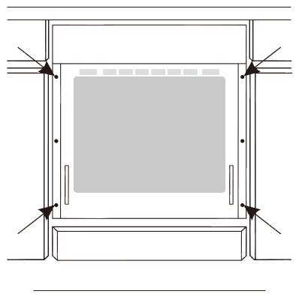
600mm 560mm 560mm(min)

Установка

Электрическое подключение
Warning!
Предупреждение!
Все электромонтажные работы должен выполнять квалифицированный и авторизованный электрик. Не допускается никаких изменений или умышленных изменений в электроснабжении.
Рекомендации по установке
Духовка рассчитана на работу с однофазным переменным током (220–240 В/50 Гц). Схема подключения также находится на крышке соединительной коробки. Помните, что соединительный провод должен соответствовать типу подключения и номинальной мощности духовки.The connection cable must be secured in a strain-relief clamp.

Предупреждение!
Не забудьте подключить цепь безопасности к клемме соединительной коробки, отмеченной значком
.Клемма соединительной коробки с маркировкой
.Электроснабжение духовки должно быть оснащено предохранительным выключателем, позволяющим отключить питание в случае возникновения чрезвычайной ситуации. Расстояние между рабочими контактами предохранительного выключателя должно быть не менее 3 мм..
Перед подключением духовки к электросети важно прочитать информацию на паспортной табличке и схеме подключения..

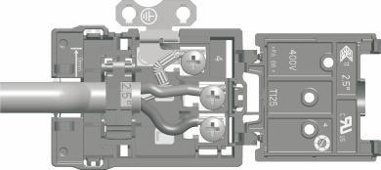
СХЕМА ПОДКЛЮЧЕНИЯ
Внимание! Напряжение нагревательных
элементов 220В~240В.

Осторожность! В случае любого подключения контровочная проволока должна быть подключена к клемме PE.
Для заземления одной фазы напряжением 220–240 В: коричневый провод подключается к L, синий провод подключается к N, защитный провод (желто-зеленый) подключается к | 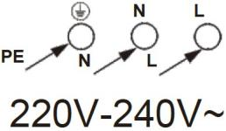

Перед первым использованием

! Снимите упаковку, очистите внутреннюю часть духовки и варочной панели.

! Выньте и промойте детали духовки теплой водой с небольшим количеством моющего средства.

! Включите вентиляцию в комнате или откройте окно.

! Разогрейте духовку (до температуры 250°C, примерно 30 мин), удалите пятна и тщательно постирайте; зоны нагрева варочной панели должны нагреваться около 4 мин без сковороды.

Важный!
Внутреннюю часть духовки следует мыть только теплой водой с небольшим количеством моющего средства.

Панель управления


1 2 3 4 5 6 7 11
9
8
7
10

- Защита от детей
- Кнопка продолжительности
- Кнопка установки времени
- Кнопка установки температуры
- Клавиша минус
- Клавиша «Плюс»
- Область выбора режима приготовления духовки.
- Кнопка «Дышите светом»
- Светодиодный дисплей
- Клавиша подтверждения/пуска.
- Клавиша «Пауза/Отмена»
Дисплей
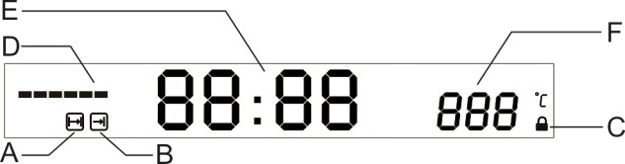

А) Индикатор продолжительности приготовления
Б) Индикатор окончания приготовления
C) Индикатор блокировки от детей
D) Индикатор нагрева.
Е) Часы
Е) Температура
Установка часов (времени суток)

После нажатия кнопки освещения дыхания и на дисплее отобразится 12:00, вы можете установить время суток.
После нажатия кнопки установки времени (3) используйте кнопку «минус» (5) и кнопку «плюс» (6), чтобы отрегулировать цифру часа времени. Снова нажмите кнопку установки времени (3), используйте кнопку «минус» (5) и кнопку «плюс» (6), чтобы отрегулировать минутную цифру времени.
Если вы хотите отменить настройку, нажмите кнопку паузы/отмены (11) один раз. Нажмите кнопку установки времени (3), чтобы подтвердить настройку.

Настройка функции приготовления и температуры
Область выбора функции приготовления (7) следует использовать для выбора конкретного режима приготовления, который вам нужен. В камере духового шкафа будут использоваться различные элементы в зависимости от выбранной вами функции духовки. При выборе функции индикатор соответствующей функции начнет мигать, а на дисплее отобразится температура по умолчанию.
После выбора функции нажмите кнопку «минус» (5) и «плюс» (6), чтобы отрегулировать температуру. Каждая регулировка увеличивается на 5 ℃ или уменьшается на 5 ℃.
Если вы хотите отменить настройку температуры, нажмите кнопку паузы/отмены (11) один раз. Нажимать кнопку подтверждения/пуска (10), чтобы начать работу.
Во время приготовления вы можете нажать кнопку установки температуры (4), чтобы сбросить температуру. Используйте кнопку «минус» (5) и кнопку «плюс» (6) для регулировки. Затем нажмите кнопку установки температуры (4) в течение 3 секунд, чтобы подтвердить настройку..

Примечание:
- Функция размораживания и освещения духовки не может установить температуру..
Индикатор нагрева: в процессе нагрева, до достижения заданной температуры, индикатор будет постепенно отображаться, а когда заданная температура будет достигнута, индикатор будет полностью отображаться.

Настройка функции продолжительности
Нажмите кнопку продолжительности (2), и индикатор продолжительности приготовления начнет мигать. Цифра часа будет мигать «0». Установите цифру, используя клавиши «минус» (5) и «плюс» (6).
Нажмите кнопку установки времени (3), цифра минут «00» начнет мигать. Установите цифру с помощью клавиш минус (5) и плюс (6).

Установите нужную функцию и температуру. (Подробную информацию см. в разделе «Настройка режима приготовления и температуры»).
Если вы хотите отменить настройку, нажмите кнопку паузы/отмены (11) один раз.
Нажмите кнопку подтверждения (10), чтобы начать работу, и обратный отсчет начнется немедленно.
Настройка функции завершения приготовления
Дважды нажмите кнопку продолжительности (2), индикатор окончания приготовления начнет мигать. Цифра часа будет мигать «0». Установите цифру, используя клавиши «минус» (5) и «плюс» (6).
Нажмите кнопку установки времени (3), цифра минут начнет мигать. Установите цифру, используя минус
Клавиши (5) и плюс (6).
Установите нужную функцию и температуру. (Подробную информацию см. в разделе «Настройка режима приготовления и температуры»).
Если вы хотите отменить настройку, нажмите кнопку паузы/отмены (11) один раз. Нажмите кнопку подтверждения (10), чтобы начать работу.
Когда время суток достигнет установленного вами времени окончания приготовления, духовка перестанет работать, и зуммер прозвенит 10 раз, чтобы напомнить вам.
Настройка функции времени начала и окончания
Эта функция позволит вам установить время в будущем, когда духовка включится, и время, когда духовка выключится.
Установите продолжительность приготовления согласно «Настройка функции продолжительности».
Нажмите кнопку продолжительности (2) один раз, индикатор окончания приготовления начнет мигать. На цифре часов будет мигать цифра «12». Установите цифру, используя клавиши «минус» (5) и «плюс» (6).
Установите нужную функцию и температуру. (Подробную информацию см. в разделе «Настройка режима приготовления и температуры»).
Если вы хотите отменить настройку, нажмите кнопку паузы/отмены (11) один раз. Нажмите кнопку подтверждения (10) для подтверждения.
Духовка рассчитает, в какое время ей необходимо включиться, чтобы ваша еда готовилась в течение выбранного вами времени. Он автоматически включится, как только достигнет рассчитанного им времени суток.
Когда время суток достигнет установленного вами времени окончания приготовления, духовка перестанет работать, и зуммер прозвенит 10 раз, чтобы напомнить вам.

Пример :
Сейчас 8:00 утра, а закончить приготовление нужно в 16:00, а время приготовления должно составлять 45 минут.
Нажмите кнопку продолжительности (2), и индикатор продолжительности приготовления начнет мигать. Используйте минус (5) или плюс (6), чтобы установить продолжительность приготовления на 45 минут.
Нажмите клавишу продолжительности (2) еще раз, индикатор окончания приготовления начнет мигать. Установите таймер на 16:00 с помощью клавиши «минус» (5) или «плюс» (6).
Установите необходимую функцию и температуру и нажмите кнопку подтверждения (10), чтобы подтвердить настройку. Дисплей вернется к текущему времени.
Духовка начнет работать автоматически в 15:15, а индикатор продолжительности приготовления погаснет. В 16:00 духовка перестанет работать, индикатор окончания приготовления исчезнет. Духовой шкаф возвращаем в режим ожидания.

Функция блокировки от детей
Когда духовой шкаф работает или находится в режиме ожидания, вы можете продолжать нажимать клавишу блокировки от детей На 3 секунды заблокируйте духовку. Затем на дисплее загорится индикатор блокировки от детей.
Вы можете снова нажать клавишу блокировки от детей (1) в течение 3 секунд, чтобы разблокировать. Затем индикатор блокировки от детей погаснет.

Функция паузы/отмены

Когда духовка работает, вы можете приостановить приготовление, нажав клавишу паузы/отмены (11) Один раз. Нажмите кнопку паузы/отмены (11) дважды, чтобы отменить приготовление.

Спящий режим и режим выключения
После того, как прибор будет подключен к электросети, индикатор работы загорится и будет медленно мигать. Духовка находится в спящем режиме. Продолжайте нажимать кнопку настройки времени (3) в течение 3 секунд, на дисплее отобразится текущее время. Нажмите кнопку настройки времени (3) еще раз, дисплей погаснет. Духовка перейдет в выключенный режим, нажав кнопку дыхания (8) в течение 3 секунд, и все огни погаснут.
Когда духовка находится в выключенном режиме, нажатие любой клавиши может перевести ее в спящий режим.

Раздельное освещение духового шкафа
Установив ручку в это положение, включается освещение внутри духовки, например, при мытье камеры духовки.


Размораживание
Эта функция позволяет быстро и деликатно размораживать все замороженные продукты благодаря внутреннему вентилятору.

Нижний нагреватель
Когда ручка установлена в этом положении, духовка нагревается, используя только нижний нагреватель. Используется, например, для окончательной выпечки снизу.

Конвекция

Этот режим приготовления обеспечивает равномерное распределение тепла внутри духовки. Дает возможность готовить несколько блюд одновременно


Конвекция с нижним подогревом
Хрустящая нижняя сторона основы для пиццы, пирогов с заварным кремом и кондитерских изделий может быть достигнута путем активации интенсивного режима горячего воздуха. Нет необходимости предварительно разогревать духовку при использовании этой настройки при приготовлении из замороженных.


Конвекция + верхний и нижний подогрев
В этом положении ручки духовой шкаф выполняет специальную функцию для выпекания тортов.
Обычная духовка с вентилятором.

Нижний и верхний нагреватели включены Установка ручки в это положение позволяет нагревать духовку обычным способом.

Комбинированный гриль (гриль и верхний нагреватель)
Когда «комбинированный гриль» активен, он позволяет готовить на гриле и с включенным верхним нагревателем одновременно. Эта функция обеспечивает более высокую температуру в верхней части зоны приготовления, позволяя интенсивно подрумянивать блюда и готовить большие порции.

Конвекция и гриль
Когда ручка поворачивается в это положение, духовка активирует совмещенную функцию гриля и конвекции. На практике эта функция позволяет повысить и улучшить вкусовые качества блюда. Вы должны использовать гриль только с закрытой дверцей духовки.


Внимание!

При выборе любой функции нагрева (включение обогревателя и т. д.) выключатель включается только после того, как температура будет установлена ручкой терморегулятора.

Гриль

Установка ручки в это положение позволяет жарить блюда на решетке.
Внимание!
Когда функции выбраны, но ручка температуры установлена на ноль, будет включен только вентилятор. С помощью этой функции вы можете охладить блюдо или камеру духовки,

Быстрый разогрев духовки

В духовках с автоматической циркуляцией воздуха, оснащенных вентилятором и ультра-вентилятором, можно использовать функцию быстрого нагрева: духовка достигает температуры 150 ℃ примерно за 4 минуты.

Режим работы:

установите функцию духовки в положение ультра-вентиляции и нижнего нагревателя,

установите ручку регулятора температуры в положение 150℃,

духовка нагревается до температуры 150℃ (или ниже, если установлена); о достижении духовкой температуры сигнализирует погасание красного индикатора терморегулятора,

теперь ставим противень с тестом в духовку,

установите ручку режима духовки на выбранный режим нагрева (см. главу «Выпечка» в практических советах по духовке).

IВажный!

При выборе функции быстрого разогрева духовки в камере не должно быть противня с тестом или других элементов, не являющихся фурнитурой духовки.

Не рекомендуется использовать функцию быстрого нагрева.

исправлено для использования с программатором набор.
Использование гриля

Процесс приготовления на гриле происходит за счет инфракрасных лучей, излучаемых на блюдо лампой накаливания для гриля.

Для того, чтобы включить гриль, необходимо: установить ручку духовки в положение, отмеченное значком

Нагрейте духовку примерно 5 минут (с закрытой дверцей).

вставьте поднос с блюдом в соответствующее

уровень приготовления, а если вы готовите на гриле на решетке, вставьте поддон для стекания капель на уровень ниже (под решетку).

дверца духовки закрылась.

Для гриля и комбинированного гриля температура должна быть установлена ​​на 250℃, а для функции гриля с вентилятором.

она должна быть установлена ​​максимум на 200℃.

CОсторожность!

Гриль следует использовать с закрытой дверцей духовки.

Во время использования гриля доступные части могут нагреваться.

Рекомендуется держать детей подальше от духовки..

Обеспечивая правильную чистку и техническое обслуживание вашей плиты, вы можете существенно повлиять на ее дальнейшую безотказную работу.

Прежде чем приступить к очистке, плиту необходимо выключить и убедиться, что все ручки установлены в положение «ƒ»/«0». Не приступайте к очистке, пока плита полностью не остынет.

Осторожность ! Острое лезвие всегда следует защищать, отрегулировав крышку (просто надавив на него большим пальцем). Возможны травмы, поэтому будьте осторожны при использовании этого инструмента - храните его в недоступном для детей месте.

Духовка

! Духовку следует чистить после каждого использования. При чистке духовки освещение должно быть включено, чтобы лучше видеть поверхности.
! Камеру духовки следует мыть только теплой водой с небольшим количеством моющего средства.
! После очистки камеры духовки вытрите ее насухо.

Осторожность!
Не используйте чистящие средства, содержащие абразивные материалы, для чистки и ухода за стеклянной передней панелью.
Замена лампочки в духовке
Во избежание поражения электрическим током перед заменой лампы убедитесь, что прибор выключен.!
Установите все ручки управления в положение”●”/”0” и отсоедините вилку электропитания!
отвинтите и промойте крышку лампы, а затем вытрите ее насухо.
! выкрутить лампочку из патрона, заменить лампочку на новую-высокая
температурная лампа (300 ℃) с последующим
параметры:

! очистка паром * :

-налейте 250 мл воды (1 стакан) в миску,

поставленную в духовку на первый уровень снизу,

-закрыть дверцу духовки,

- установите ручку температуры на 50 ℃, а функциональную ручку в положение нижнего нагревателя,

- нагревайте камеру духовки примерно 30 минут,

- откройте дверцу духовки, протрите камеру изнутри тряпкой или губкой и промойте теплой водой с моющим средством.

Осторожность! Возможные остатки влаги или воды под плитой могут возникнуть в результате чистки паром.

! После очистки камеры духовки вытрите ее насухо.

Oven light bulb

! Вверните лампочку, убедившись, что она правильно вставлена ​​в керамический патрон.
! Закрутите крышку лампы.

Снятие дверей
▲

а. Дверца духовки полностью открыта.。

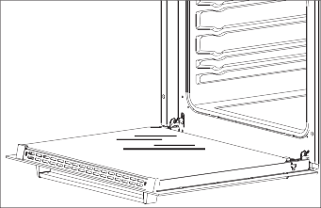
- The latch hinges completely lifted。
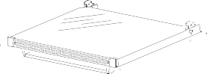
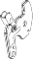

Аккуратно закройте дверцу духовки, пока не услышите звук зацепления, как только они достигнут зажимного положения, удерживая дверцу обеими руками и продолжая нажимать, одновременно потяните вверх, чтобы шарнирный болт был вынут из духовки.
Снимите внутреннюю стеклянную панель
- Стеклянная дверь имеет два пластиковых фиксированных блока.
▲
- Вставьте шлицевую отвертку в отверстие пластикового фиксированного блока и осторожно подденьте его..

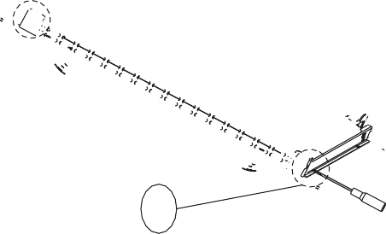
A

- Снимите неподвижный блок и верхние концы пластиковой вентиляционной решетки.

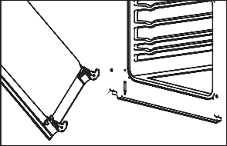
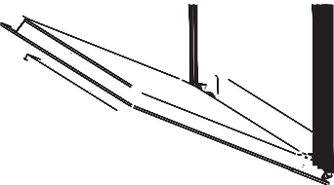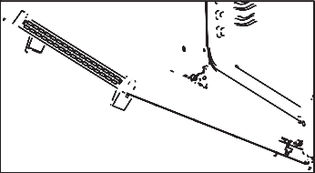

После очистки петли совмещены с защелкой дверцы духовки, нажимайте до тех пор, пока они не прикусятся друг к другу.
е. Дверца духовки полностью открыта и полностью опустите защелку в исходное положение. Установка дверцы духовки.

c. Внутреннее стекло выдвинулось из-под пластикового неподвижного блока. После очистки во внутреннее стекло вставьте следующий пластиковый неподвижный блок
C
Установить внутреннее стекло
▲

После очистки внутреннего стекла сверху до пластикового неподвижного блока,

Установите левый верхний фиксированный блок и обратите внимание на кнопку просмотра

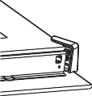
a

1

2
b

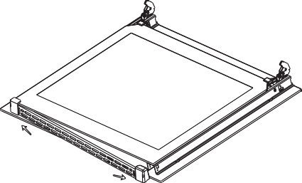
- Вставьте радиатор в верхний левый фиксированный блок.,
3
4

Вставьте правый верхний неподвижный блок в панель радиатора.
Закрепите блок в железной раме и обратите внимание на положение карты.

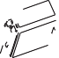
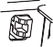


5

6

7

ЭКСПЛУАТАЦИЯ В АВАРИЙНЫХ СЛУЧАЯХ
В случае чрезвычайной ситуации вам следует:
! выключить все рабочие агрегаты плиты
! отсоедините вилку электропитания
! позвони в сервисный центр
! Некоторые незначительные неисправности можно устранить, следуя инструкциям, приведенным в таблице ниже. Прежде чем звонить в центр поддержки клиентов или сервисный центр, проверьте следующие моменты, представленные в таблице.

Проблема | Причина | Действие
Прибор не работает | Перерыв в электроснабжении | проверьте блок предохранителей, если предохранитель перегорел, замените его новым.
Не работает освещение духовки | Лампа ослаблена или повреждена | затяните или замените перегоревшую лампочку (см. главу «Чистка и уход»).

Технические данные

Номинальное напряжение Номинальная мощность
Размеры плиты В/Ш/Г Полезная емкость духовки﹡ Вес
220-240V~ 50/60Hz
max.2.9kw
59. 5/ 59. 5/ 53.0cm
58 liters Approx. 28kg

23

